*"Año de la Integración Nacional y el reconocimiento de nuestra diversidad"*

**UNIVERSIDAD NACIONAL JORGE BASADRE GROHMANN**

**TACNA**

**FACULTAD DE INGENIERIA**

**ESCUELA ACADÉMICO PROFESIONAL DE INGENIERÍA DE INFORMÁTICA Y SISTEMAS**



**“SUPPLY CHAIN MANAGEMENT – SCM”**

**Presentado por:**

Mery Milagros Paco Ramos

07-30775

**TACNA – PERÚ**

**2012**

CONTENIDO

INTRODUCCIÓN 3

CAPITULO I: CONCEPTOS GENERALES 4

**1.1.** **Cadena de suministro** 4

**1.2.** **Administración de la Cadena de suministro (Supply Chain Management, SCM)** 5

**1.3.** **¿Cuál es la diferencia entre Logística y Supply Chain Management?** 6

**1.4.** **Procesos claves** 7

**1.5.** **Características del SCM** 8

**1.6.** **Principios** 9

**1.7.** **¿Cómo saber si nuestras cadenas no están sincronizadas?** 9

**1.8.** **Ventajas** 10

**1.9.** **Desventajas** 11

**1.10.** **Software para SCM** 11

**1.11.** **¿Cómo implementar un SCM?** 11

**1.12.** **Principales obstáculos** 13

**1.13.** **Las tecnologías de la Información y SCM** 15

CAPITULO II: SOLUCIONES SCM 18

**2.1.** **Soluciones Open Source** 18

**2.2.** **Compañías que ofrecen soluciones SCM** 19

BIBLIOGRAFÍA 21

INTRODUCCIÓN

Hoy en día, debido a la evolución en la fabricación y la distribución, está disminuyendo el costo del desarrollo de nuevos productos y servicios y se está acelerando el tiempo de comercialización. Esto ha supuesto un aumento de las demandas de los clientes, de la competencia local y global y de la presión en la cadena de suministros.

Para que las empresas puedan sobrevivir y tener éxito en entornos más agresivos, ya no basta mejorar sus operaciones ni integrar sus funciones internas, sino que se hace necesario ir más allá de las fronteras de la empresa e iniciar relaciones de intercambio de información, materiales y recursos con los proveedores y clientes en una forma mucho más integrada, utilizando enfoques innovadores, como gestión de la cadena de suministro (SCM), que beneficien conjuntamente a todos los actores de la cadena de suministros.

Así mismo, Internet está demostrando ser una herramienta eficaz en la transformación de las cadenas de suministros de todas las industrias. Proveedores, distribuidores, fabricantes y vendedores trabajan ahora más estrecha y eficazmente que nunca. La cadena de suministros actual, controlada por la tecnología, permite a los clientes gestionar sus propias experiencias de compra, aumentar la coordinación y conectividad entre los socios de suministro y ayudar a reducir los costes operativos de cada una de las compañías de la cadena.

El presente trabajo incluyen la definición de la cadena de suministro, la gestión de la cadena de suministro (SCM), características, procesos, actividades, ventajas y desventajas, soluciones SCM, casos de éxito, y SCM en la actualidad y con respecto al comercio electrónico.

# CAPITULO I

# CONCEPTOS GENERALES

1. **Cadena de suministro**

Una cadena de suministro está formada por todas aquellas partes involucradas de manera directa o indirecta en la satisfacción de una solicitud de un cliente. La cadena de suministro incluye no solamente al fabricante y al proveedor, sino también a los transportistas, almacenistas, vendedores al detalle (o menudeo) e incluso a los mismos clientes. Dentro de cada organización, como la del fabricante, abarca todas las funciones que participan en la recepción y el cumplimiento de una petición del cliente. Estas funciones incluyen, pero no están limitadas al desarrollo de nuevos productos, la mercadotecnia, las operaciones, la distribución, las finanzas y el servicio al cliente.[1]

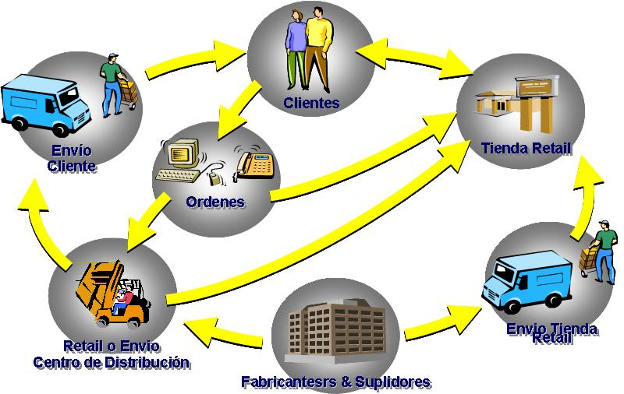

Ilustración 1. Flujo de la Cadena de suministro

Una cadena de suministro consta de tres (3) fases:

* **Suministro:** se concentra en cómo, dónde y cuándo se obtienen y proporcionan las materias primas para la fabricación de los productos.
* **Fabricación:** fase en la que se convierte estas materias primas en productos intermedios y terminados.
* **Distribución:** se asegura de que los productos finales lleguen al consumidor a través de una red de distribuidores, almacenes y puntos de ventas.

En pocas palabras la cadena de suministro se considera como la secuencia de proveedores que contribuyen a la creación y entrega de una mercancía o un servicio a un cliente final.

1. **Administración de la Cadena de suministro (Supply Chain Management, SCM)**

Una vez identificada la cadena de suministros en una organización, se hace necesario optimizarla de alguna forma. Es aquí donde entra en juego la Gestión de la Cadena de Suministros.

La Gestión de la Cadena de Suministros está definida por el mismo **Council of Logistics Management** como:

*“la coordinación sistemática y estratégica de las funciones de negocio tradicional y las tácticas utilizadas a través de esas funciones de negocio, al interior de una empresa y entre las diferentes empresas de una cadena de suministro, con el fin de mejorar el desempeño en el largo plazo tanto de las empresas individualmente como de toda la cadena de suministro*”.

En otras palabras, la SCM es la estrategia a través de la cual se gestionan todas las actividades y empresas de la cadena de suministro.

La gestión de la cadena de suministros (SCM - Supply Chain Management) es el término utilizado para describir el conjunto de procesos de producción y logística cuyo objetivo final es la entrega de un producto a un cliente. Esto quiere decir, que la cadena de suministro incluye las actividades asociadas desde la obtención de materiales para la transformación del producto, hasta su colocación en el mercado.

Se puede definir la gestión de la cadena de suministro o Supply Chain Management (SCM) como la estrategia global encargada de gestionar conjuntamente las funciones, procesos, actividades y agentes que componen la cadena de suministro. En este sentido, se pretende que cada función, proceso, actividad o compañía deje de comportarse de una forma aislada, procurando alcanzar sus propios objetivos; se trata que los agentes que componen la cadena de suministro se embarquen en un proyecto común que permita avanzar a todo el equipo hacia objetivos comunes. (URZELAI INZA, 2006)

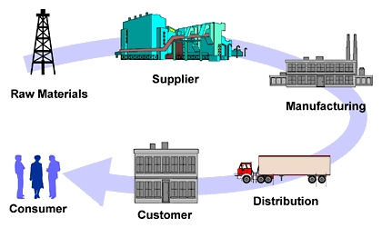

Ilustración 2. Supply Chain Management

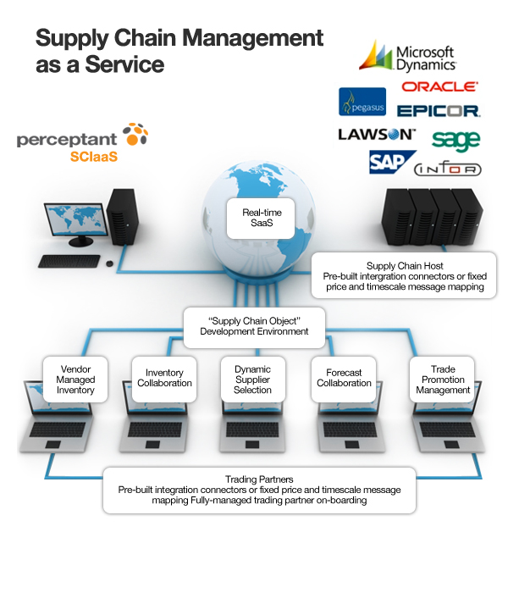

Ilustración 3. Supply Chain Management como servicio

1. **¿Cuál es la diferencia entre Logística y Supply Chain Management?**

En el año 1986, el Council of Logistics Management definía la Logística del siguiente modo:

*“Logística es el proceso de planificar, implementar y controlar en forma efectiva y eficiente el flujo y almacenamiento de materias primas, productos en proceso y productos terminados con la información relacionada desde el punto de origen al punto de consumo a fin de adecuarse a los requerimientos del cliente.”*

Esta definición ha sufrido una evolución con el fin de aclarar los conceptos, añadiendo el concepto de servicios. Es así que la definición se actualizó en el año 2000:

*“Logística es aquella parte del proceso de la Supply Chain (Cadena de Abastecimientos) que se encarga de planificar, implementar y controlar en forma eficiente y eficaz el flujo y almacenamiento de bienes, servicios y la información relacionada desde el punto de origen hasta el punto de consumo a fin de adecuarse a los requerimientos del cliente.”*

Por otra parte, el Global Supply Chain Forum, define Supply Chain Management como:

*“la integración de los procesos de negocios desde el usuario final hasta los proveedores originales, que proveen productos, servicios e información que aumenta valor a los clientes. "*

La definición del Council of Logistics Management pretendía dejar en claro que la Logística trata del flujo desde el punto de origen al punto de consumo y así lo han visto los libros de texto aparecidos en los años ochenta y noventa. SCM incluye más funciones que la mera integración de la logística a través de las fronteras de las empresas. En este sentido, es significativa la evolución de la definición de Logística dada por el CLM.

*“La Logística es una parte del proceso total que es SCM.”*

1. **Procesos claves**

Incluye 4 procesos claves:

* **La planeación:** Entre la demanda y la oferta para abastecer al consumidor.
* **El abastecimiento:** Planes y alianzas con proveedores a costos mínimos de entregas.
* **La manufactura:** Máxima flexibilidad y velocidad a bajos costos para responder al mercado.
* **La entrega:** Movimiento eficiente de productos de almacenes a clientes.

Y no se basa en funciones como: ventas, compras y producción.

1. **Características del SCM**

Un SCM posee ciertas características que lo distinguen de otras disciplinas o enfoques entre sí, como son:

1. Cubre el flujo de bienes desde el proveedor a través del fabricante y el distribuidor, hasta el usuario final.
2. Es una técnica que mira todos los enlaces en la cadena desde los proveedores de la materia prima, pasando por varios niveles de fabricación hasta el almacenaje y distribución al consumidor final. En este sentido, la gestión del flujo de bienes a través de los elementos distintos en la cadena, logísticas y transporte son los vistos como las variables más importantes para ganar ventajas competitivas.
3. Requiere que todos los componentes de la cadena de suministro se encuentren informados adecuadamente. En SCM, el enlace y los flujos de información entre varios miembros de la cadena de suministro son críticos para el rendimiento global. En este sentido, junto a los bienes circula por la cadena un flujo de información.
4. Se da la integración de procesos clave de negocio desde el usuario final, a través de proveedores originales que proporcionan productos, servicios e información que añade valor para los clientes implicados, lográndose con esto la optimización de procesos.

Seguidamente se explican las áreas de ejecución de la gestión de la cadena de suministro o SCM.

1. **Principios**

Andersen Consulting ha propuesto una lista de 7 principios para la gestión de la cadena de suministros, basados en la experiencia de las iniciativas de mejora de la cadena de suministros en más de 100 empresas industriales, distribuidoras y detallistas.

**Principio 1**: Dividir a clientes en segmentos basados en las necesidades de servicio de distintos grupos y adaptar la cadena de suministro para servir estos segmentos.

**Principio 2**: Modificar la red de logística según los requisitos particulares de servicio y beneficios de los segmentos de clientes.

**Principio 3**: Escuchar las señales del mercado y alinear la planificación de la demanda a través de la cadena de suministro, asegurando pronósticos constantes y la asignación óptima de recursos.

**Principio 4**: Distinguir el producto más cercano al cliente y apresurar la conversión a través de la cadena de suministro.

**Principio 5**: Manejar las fuentes de abastecimiento estratégicamente para reducir el coste total de poseer materiales y servicios.

**Principio 6**: Desarrollar una estrategia tecnológica amplia para la cadena de abastecimiento que soporte niveles múltiples de toma de decisión y den una vista clara del flujo de productos, servicios e información.

**Principio 7**: Medir el funcionamiento para así poder conocer el éxito en la llegada al usuario final con eficacia y eficiencia.

1. **¿Cómo saber si nuestras cadenas no están sincronizadas?**

Algunos rasgos son:

* Inventario excesivo.
* Altos costos.
* Mal servicio a clientes.
* Pérdida de utilidades.
* Bajo rendimiento de activos.
* Baja utilización de capacidades instaladas.

1. **Ventajas**

Las ventajas de una Gestión Integrada de la Cadena de Suministro son muchas, más incluso de las que podríamos cuantificar, puesto que existen muchos elementos que, proporcionando una mejora sustancial de las operaciones, no son fáciles de medir en términos cuantitativos, como por ejemplo la mejora de las relaciones y el trato con los proveedores, el incremento en la confianza y reducción de incertidumbre, entre otras. Sin embargo, son evidentes los beneficios y el incremento en competitividad que se obtiene a partir de una SCM bien desarrollada. Entre otros podríamos enumerar:

* Flujo ágil de productos y servicios.
* Reducción del stock en toda la cadena.
* Reducción de costes por ineficiencias.
* Plazos de entrega fiables.
* Mejor calidad de servicio.
* Mayor disponibilidad de bienes.
* Mayor predictividad en los pronósticos de demanda.
* Relaciones más estrechas con los socios de la cadena.
* Sinergia entre los mismos.
* Reducción del papeleo y de los costes administrativos.
* Una respuesta más rápida a las variaciones del mercado.
* Minimización de los costes y riesgos del inventario a través de la fabricación exclusivamente
* cuando se recibe la demanda.
* Menor tiempo de comercialización de los nuevos productos y servicios.
* Mejor toma de decisiones.

1. **Desventajas**

* Plataforma no interoperable directamente.
* El comercio en colaboración carece de estándares.
* Cabe señalar que la **complejidad de los sistemas implementad**os para la administración de la cadena de abastecimiento NO garantiza la eficiencia de la misma. Además deberán ser flexibles ya que en un ambiente tan dinámico como la cadena de abastecimiento es necesaria evolucionar y modificar los sistemas junto con ella
* La **resistencia al cambio** para el uso de sistemas de vanguardia como el Internet será un factor importante a tomar en cuenta en el cual el departamento de recursos humanos, la dirección y el staff gerencial deberán aplicarse ya que el éxito de los sistemas está estrechamente ligado a la actitud del personal para su implementación y uso adecuado.

1. **Software para SCM**

El software para la administración de la cadena de suministro (ACS) ayuda a las compañías a coordinar la planeación y coordinación con sus socios en las cadenas de suministro de las industrias, de las cuales ellas son miembros. Realiza dos tipos de funciones:

* + - * + Planeación
        + Ejecución

Una de las firmas más importantes que ofrecen software ACS son **i2 Technologies** y **Manugistics**.

1. **¿Cómo implementar un SCM?**

Para implementar un SCM se necesita:

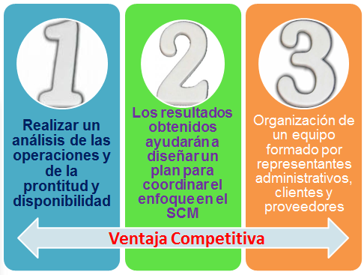

Ilustración 4. Pasos para la implementación de un SCM

Para implementar un SCM, lo primero que se necesita es realizar un análisis de las operaciones y de la prontitud y disponibilidad. Los resultados obtenidos ayudarán a diseñar un plan para coordinar el enfoque en el SCM. La implementación de este sistema implica riesgos, los cuales incrementan al incluir la comunicación que se debe realizar entre la empresa, los consumidores y los proveedores. Por otro lado, la implementación de un sistema de Administración de la Cadena de Suministros provee ahorros significativos en costos y una ventaja competitiva.

Tal análisis debe ser honesto en cuanto a los procesos de negocio que se manejen, los sistemas de información, el personal, la prontitud y disponibilidad de los consumidores y/o proveedores de participar en la mejora de la cadena de suministros.

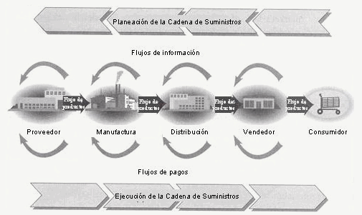

Ilustración 5. Proceso de Administración de la Cadena de Suministros

El plan estratégico de SCM define las metas y objetivos de la organización. Además, identifica y prioriza las oportunidades de mejora definidas (por la compañía), la secuencia, los tiempos y la asignación de responsabilidades.

El análisis termina con la organización de un equipo formado por representantes administrativos, clientes y proveedores, con el fin de maximizar los esfuerzos colaborativos que se requieren en un Sistema de Administración de la Cadena de Suministros.

La ventaja de alcanzar la excelencia en una buena administración recae sobre diferentes factores, tales como incrementar la satisfacción de los clientes para crear una lealtad, incrementar las ventas así como las ganancias a fin de aumentar el margen para la empresa. Esto puede ser logrado mediante una buena implementación de SCM para crear una ventaja competitiva. [2]

1. **Principales obstáculos**

Computer world EEUU se entrevistó con consultores sobre cadenas de suministro para identificar los principales obstáculos hacia el éxito en las cadenas de suministro.[3]

* **Guerras departamentales.**

En los proyectos de cadena de suministro intervienen múltiples departamentos, como los de compras, planificación, fabricación, distribución y Tecnología de la Información. En el peor de los casos, esto puede significar enfrentamientos entre facciones rivales. Y, incluso en el mejor de los casos, diferentes departamentos pueden estar apoyando el objetivo global pero mantener prioridades distintas. Alcanzar un equilibrio entre esos intereses es un reto político importante.

* **Liderazgo débil.**

Al intervenir múltiples departamentos, los proyectos de cadena de suministro necesitan un ejecutivo senior fuerte y que sea capaz de actuar para eliminar esos puntos de desunión interdepartamental porque habrá numerosos retos a resolver.

* **El beneficio sobre la inversión es difícil de medir.**

Si el beneficio sobre la inversión o “return on the investment” (ROI) es simplemente una “mayor fidelidad del cliente”, será difícil convencer de su conveniencia a la junta de directores, al existir múltiples demandas de inversión de capital compitiendo entre sí. El problema está en que los costes “son difíciles de cuantificar”.

* **Problemas de asignación de fondos.**

Aunque una compañía podría decidir por ejemplo invertir 30 millones de dólares en un sistema de cadena de suministro, si no alcanza las cifras trimestrales previstas la solución más rápida es dejar aplazado el proyecto más caro. Cuando sucede así, los miembros del proyecto pertenecientes al departamento de Sistemas de Información intervienen, el proyecto pierde impulso y los consultores abandonan.

* **Lentitud de alcance.**

Muchas veces se observa cómo los proyectos se complican con el tiempo, a causa de la adición de nuevas funciones y características. Al final se termina con un proyecto inflado que es tan extenso que no se completará nunca o que, si se completa, no se obtendrá un beneficio sobre la inversión sólido, a causa de su costo excesivo que otros.

* **Los sistemas antiguos no han sido integrados.**

Podría suceder que la nueva cadena de suministro funcionase bien, pero que hubiera “islas” de sistemas antiguos incompatibles que no hubieran sido integrados. Hay que crear un nivel encima de estos sistemas ya existentes que son incapaces de comunicar, para que los agrupe todos y permita disponer de visibilidad sobre la imagen total. Esto haría posible, por ejemplo, extraer datos para obtener un informe consolidado.

* **Incluir a las pequeñas empresas.**

Según estudio una integración de cadena de suministro más allá del primer nivel de grandes proveedores es rara. Parte del problema reside en que las pequeñas empresas - muchas de las cuales están bastante satisfechas con utilizar faxes, correo electrónico y hojas electrónicas o “spreadsheets” - con frecuencia carecen de los recursos necesarios para una automatización que alcance el nivel de los estándares de las grandes compañías.

* **Problemas de calidad de datos.**

En el estudio se comprobó que el requisito número uno para una integración de cadena de suministro con éxito es: “Establecer sistemas de información capaces de compartir en tiempo real información exacta y relevante.” Sin embargo, con frecuencia se presta más atención a la Tecnología de la Información, que a la calidad de los datos y a la seguridad de los mismos.

* **Sabotaje por empleados bien intencionados.**

En ocasiones, los mejores empleados -los que verdaderamente desean complacer al cliente- son los que estropean el nuevo sistema de cadena de suministro. Por ejemplo, si hay vendedores que necesitan sólo 100 unidades de un determinado artículo y piden 110 para estar seguros de que tendrán suficientes, la compañía tendrá una sensación falsa de la demanda y los inventarios aumentarán en exceso.

* **Los malos hábitos tardan en desaparecer.**

Conviene recordar que ya se trabajaba en cadenas de suministro antes de que existiera el software. En consecuencia, el principal competidor del software de cadena de suministro es lo que ya existe, como: correo electrónico, los faxes, el teléfono y las hojas electrónicas.

1. **Las tecnologías de la Información y SCM**

Las TIC’s, se han convertido en un medio de desarrollo empresarial y fuente de ventaja competitiva. La Asociación Americana de las Tecnologías de la Información (Information Technology Association of America, ITAA), define que las TIC ‘s son: *“el estudio, el diseño, el desarrollo, el fomento, el mantenimiento y la administración de la información por medio de sistemas informáticos, esto incluye no solamente la computadora, el medio más versátil y utilizado, sino también los teléfonos celulares, la televisión, la radio, los periódicos digitales, etc.”*

En la actualidad las empresas de diferentes sectores y tamaños se están basando en esas (TIC’s) para transformar la manera de realizar negocios, integrar procesos, mejorar la productividad y las relaciones con las empresas colaboradoras. Finalmente, según Muñoz Machado, una de las cualidades de las empresas rentables es que registran y procesan toda clase de datos relativos a sus actividades, aunque en ocasiones la obtención y procesamiento de los mismos no sean fáciles.

La Cadena de Suministro no ha sido ajena al impacto de las TIC’s, las cuáles han influido positivamente en su funcionamiento, debido a que esta ópera en un ambiente globalizado y altamente cambiante, donde la información oportuna y de calidad se convierte en el mejor aliado. Según Grunasekaran, la utilización de las TIC’s se han intensificado gracias a su rápido desarrollo y aplicabilidad en los procesos logísticos. Además, si se considera la cantidad y complejidad de los procesos y actividades que implica la cadena de suministro, se hace casi obligatorio la utilización de las TIC’s para el tratamiento y posterior análisis de la información. Además, una conclusión del estudio de Cachon y Fisher indica que utilizar TIC’s en la logística con lleva a la reducción de costos y a la mejora del flujo de bienes a través de la cadena de suministro. Levary afirma que las TIC’s en la SCM pueden proporcionar ventajas potenciales como la reducción de tiempos de ciclo, reducción de inventarios, minimizar el efecto del látigo, y mejorar la efectividad de los canales de distribución.

Según **Simchi Levi**, los objetivos de las Tecnologías de la Información en la SCM, son los siguientes: a) Proporcionar información disponible y visible; b) Tener en un solo punto el acceso a los datos; c) Facilitar la toma de decisiones basadas en el hecho que se tiene información de toda la cadena de suministro y d) Permitir la colaboración entre los actores de la cadena de suministro.

Según **Gunasekaran y Ngai**, la aplicación de las TIC’s en la cadena de suministro presenta inconvenientes en su elección e implementación, tales como: *“Falta de Integración entre las TIC’s y el modelo de negocios, poca planeación estratégica, aplicaciones de TIC’s insuficientes para el manejo de la empresa virtual, e inadecuada aplicación del conocimiento en la SCM”.* A pesar de estos inconvenientes, las TIC’s son esenciales.

# CAPITULO II

# SOLUCIONES SCM

1. **Soluciones Open Source**



**ADempiere**

ADempiere es un paquete de software open source que combina soporte ERP, CRM y SCM. Sus principales funcionalidades son compatibilidad con pantalla táctil y puntos de venta minorista (POS), comercio electrónico, centralización de autenticación de acceso, gestión financiera, gestión de producción, gestión de la cadena de abastecimiento, gestión de almacenes, gestión de ventas, gestión de contactos y oportunidades comerciales, pasarela para telefonía Voip integrada con el ERP y CRM, gestión de documentación, repositorio de información, inteligencia de negocio BI, intranet, etc.

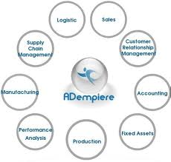

Ilustración 6. ADempiere

http://demo-trunk.ofbiz.apache.org/images/ofbiz_logo.gif

**Apache OFBiz**

Apache OFBiz (The Apache Open For Business Project) es un sistema de automatización de procesos de empresas open sourse que integra varias bloques: Open Source ERP (Enterprise Resource Planning), Open Source CRM (Customer RelationShip Management), Open Source E-Business e E-Commerce (comercio electrónico), Open Source SCM (Supply Chain Management), Open Source MRP (Manufacturing Resources Planning), Open Source CMMS/EAM (Maintenance Management System/Enterprise Asset Management), Open Source POS (Point Of Sale), entre otros. Sus funcionalidades principales son: sistema avanzado de comercio electrónico, gestión de catálogos online, gestión de promoción y precios, gestión de pedidos (ventas y compras), gestión de clientes, gestión de almacén, logística y stock, contabilidad (factura online, pagos, cuentas de facturación, activos fijos, etc.); gestión de eventos, tareas, eventos, blogs, foros, puntos de ventas POS, y varias más. [4]

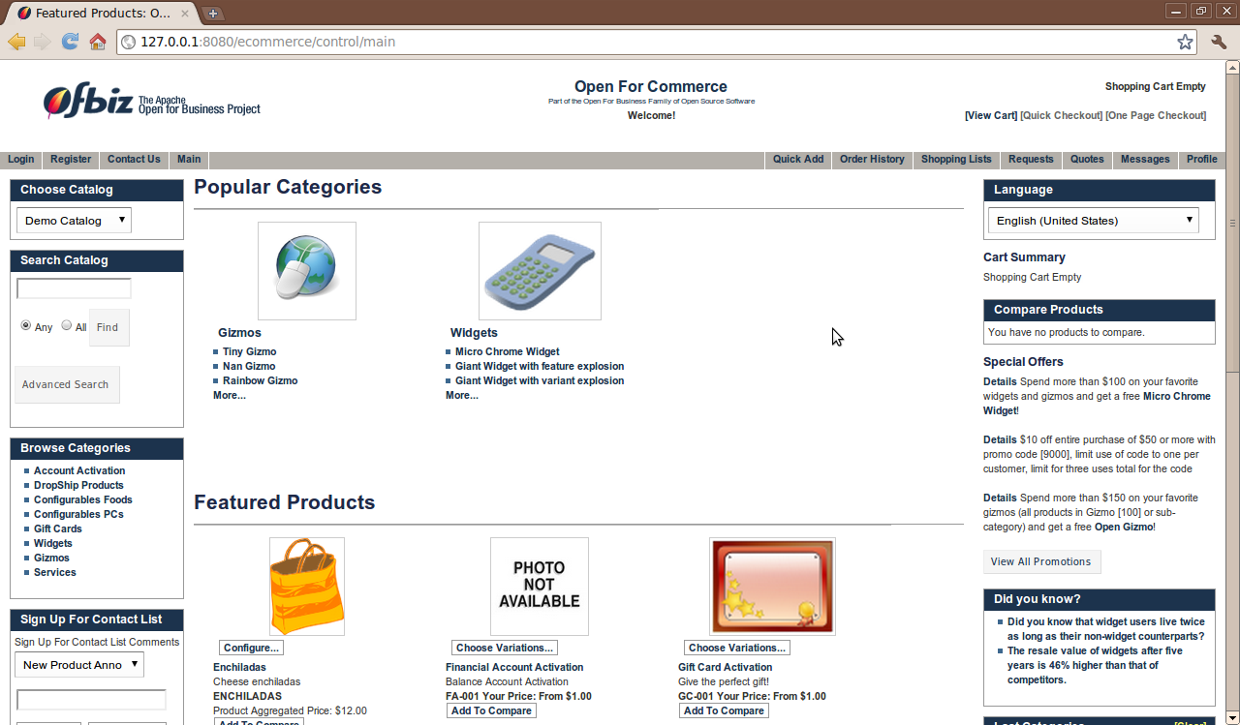

Ilustración 7. Software Apache OFBiz

1. **Compañías que ofrecen soluciones SCM**



* **Manugistics.**

Tiene alianzas con Oracle, Baan, JD Edwards. Su sistema permite modelar cambios en el supply chain, análisis de costos, planeación de demanda, etc.

[](http://www.i2.com/)

* **I2**

Líderes en SCM. Algunas empresas que utilizan el software son Occidental Chemical, Texas Instrument, Motorola, Unilever, etc.



* **Baan**

Líder en ERP y SCM. Tiene alianzas con Microsoft, Sun, HP, Compaq, KPMG.



* **SAP SCM**



* **Oracle SCM**

# BIBLIOGRAFÍA

**SHIMCHI, L. AND KAMINSKY, P.** Designing and Managing the Supply. McGraw- Hill. USA 2003.

**LEVARY, R. AND BETTER.R.** Supply chains through information technology”, Industrial Management, Vol. 42, No. 3, (2000), 24-30.

**GUNASEKARAN, A AND NGAI, B.** Information systems in supply chain integration and management. European Journal of Operational Research 159 (2004) 269–295.

**CADENA DE SUMINISTRO**. (2012). *Wikipedia, La enciclopedia libre*. Fecha de consulta: agosto 11, 2012 desde <http://es.wikipedia.org/w/index.php?title=Cadena_de_suministro&oldid=58640767>.

**COMPUTERWORLD EEUU (2002).** *Cómo conseguir el éxito en los proyectos de cadena de suministro. Diez obstáculos a superar*.

**SUNIL CHOPRA AND PETER MEINDL (2006).** S*upply Chain Management.* 3° Edition. Capítulo 1. **Entender qué es la cadena de suministro**. Pearson/Prentice Hall

**Paginas Internet:**

<http://www.programaempresa.com/empresa/empresa.nsf/0/fcc81cc542171a31c125705b0032bd07/$FILE/02.pdf>

<http://socratesdev.ieem.edu.uy/articulos/archivos/201_supply_chain_management.pdf>

<http://e-global.es/erp/10-programas-erp-software-libre-y-gratis-para-pymes.html>

1. Sunil Chopra and Peter Meindl (2006). Supply Chain Management. 3° Edition. Capítulo 1. **Entender qué es la cadena de suministro**. Pearson/Prentice Hall.
2. Dirk De Waart. (2003). **"Service Supply Chain Management: The Great Untapped Resource".** EBN
3. Computerworld EEUU (2003). ***Cómo conseguir el éxito en los proyectos de cadena de suministro.*** *Diez obstáculos a superar*.
4. <http://e-global.es/erp/10-programas-erp-software-libre-y-gratis-para-pymes.html>